MD-5008地下金属探测器
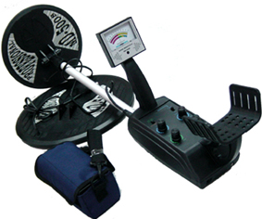MD5008地下金属探测器是在TC、TM基础上新推出又一探测精品。MD选用优质元器件，它具有探测度广、定位准确、分辨力强、操作简易、外观新颖等特点。 地下金属探测器主要是用来探测和识别隐埋在地下的金属物。它除了在军事上应用外，还可以广泛应用于：
- 安全检查
●公安刑事部门快速搜查；
●检测原料、燃料、食品中的金属异物；
●检查邮件、行包中的金属物品；
●探查地下的管道、电缆；
●考古、探矿；
●发现隐埋在地下的金银宝物和金属文物。
主要功能:
- 设有地平衡线路，能消除“矿化反应”带来的影响，大大提高了有效探测的深度及准确率：
- 具有区别黑色金属和有色金属功能；
- 具有区别黑色金属和有色金属功能；
- 采用智能操作系统
- 采用高强度ABC材料封装，重量轻、寿命长
- 可通过耳机识别金属声音
产品参数:
·最大探测深度：小盘 1.5米; 大盘 3米·信号频率：7KHz
·音响频率：400Hz ·工作电流：12DCV "AA"(碱性) 8X1.5V
·功耗：0.6W ·重量：3.2Kg
本产品采用声音报警及仪表显示，探测深度跟被探金属的面积、形状、重量都有很大的关系，一般来说，面积越大，数量越多，相应的探测深度也越大；反之，面积越小，数量越少，相应的深度就越小。下表所列最大探测深度，是按产品企业标准用一块60公分*60公分*0.5公分的铝板埋入干燥泥土之中实测的结果。

